Технологии программирования
Лабораторная работа №1
Отчет

Подготовил студент
Группы А-14-18
Лиманов Александр Павлович
Вариант 8

2020 год

Задание
8. Лиманов А.П. – Многочлен вида P(x, e x ) на основе связанного списка (сложение, деление - две операции).

Описание работы программы:
- Программа получает данные из текстового файла Data.txt и Data1.txt в котором следующие данные записаны построчно:
- Число членов многочлена.
- Коэффициент для первого члена
- Степень при X
- Степень при $e^{x}$
Так программа считывает то количество раз, столько указанно членов многочлена
- Далее на экране приводится вид первого и второго многочлена
- Выводится многочлен – сумма двух изначальных
- Выводится многочлен – разность двух изначальных
- Далее пользователю предлагают ввести число, на которое будет умножен первый многочлен и выведен в консоль (числа с десятичной дробью должны быть введены через запятую, не через точку)
- Далее выводится отношение первого многочлена ко второму без остатка
- Далее выводится остаток от деления первого многочлена на второй
- Далее выводится произведение многочленов первого и второго

Некоторое описание функционала
- Программа устойчива к помехам во входных данных
В основе этого лежит функция – метод класса Reformating() Которая приводит подобные в многочлене, убирает члены с нулевыми коэффициентами, и располагает члены в порядке не возрастания относительно степени Х.
- Функция print() при отсутствии многочлена выводит сообщение «Нулевой многочлен»
Такое может, например, произойти, если умножит произвольный многочлен на 0.
- В классе реализовано три конструктора, первый создаёт пустой многочлен, второй создаёт многочлен на основе данных из текстового файла, имя которого передано как строка в качестве параметра в конструктор. Последний конструктор создаёт многочлен на основе существующей Ноды. Отметим, что, при создании, многочлен не просто начинает ссылаться на переданную Ноду, а создаёт новую и копирует все данные.
- В основе всех операторов класса некая конструкция для «сваливания всего в кучу» и далее прогонка через Reformating(). Таким образом, например, при сложении многочленов, просто соединяются концы двух Нод, а далее приводятся подобные, убираются нулевые члены и сортируются по возрастанию, похожим образом делается, и умножение, и другие.

4.Тесты
Протестирует ввод из входных файлов, пусть первый многочлен -$0x^{0}e^{0x}+ 0x^{0}e^{0x}+ 0x^{0}e^{0x}$
А второй многочлен $0x^{0}e^{0x}-2x+2x+0x^{0}e^{0x}+1xe^{x}+1 x^{2}e^{2x}+0x^{0}e^{0x}$
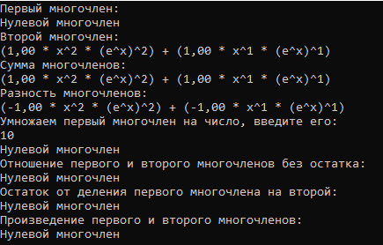
Видно что программа используя функцию Reformating() корректно вводит данные.
Далее протестируем функции операций.
Возьмём первый многочлен:$2x^{3}e^{3x}+2x^{2}e^{2x}+xe^{x}$
Второй многочлен: $x^{2}e^{2x}$
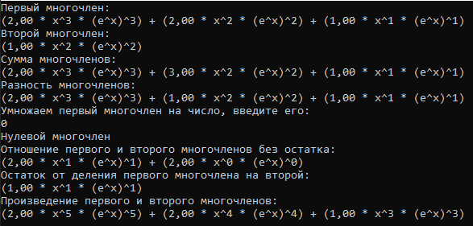
Видно, что все операции выполнены корректно.
Отметим, что из-за специфических требований для деления многочленов 2-х и более переменных в алгебре многочленов не существует универсального алгоритма для деления таких многочленов. Таким образом, взяв произвольные многочлены мы при делении рискуем всё делимое отправить в остаток, а результат деления будет нулевой.

Код программы
Код программы прилагается в проекте, там более 400 строк это слишком много для вставки в ворд.
Так же отдельно, не открывая проекта, код программы посмотреть можно открыв файл Program.cs

